Unireg

Propriétés JMX

Version 1.6
31.05.2012
Historique des révisions
Date | Version | Description | Auteur
22.12.2010 | 1.0 | Initial | JDE
15.04.2011 | 1.1 | Finalisation de la première version à peu près complète | JDE
24.06.2011 | 1.2 | Ajout de la visualisation des demandes d’impression un peu lentes en attente de re-routage vers la boîte de réception (inbox) | JDE
19.08.2011 | 1.3 | Ajout de la visualisation du contenu des boîtes de réception (inbox) | JDE
24.02.2012 | 1.4 | Ajout des accès relatifs aux événements civils issus de RCPers et aux demandes de données de tiers par voie asynchrone | JDE
15.03.2012 | 1.5 | Ajout de l’accès aux paramètres des appels WS en cours ainsi qu’à la charge (instantanée et moyenne) des appels http à l’application WEB | JDE
31.05.2012 | 1.6 | Ajout de la nouvelle application NEXUS
02.10.2012 | 1.7 | Ajout des nouvelles stats concernants la queue de demande de traitement des événements ech | FNR

Table des matières
1. Généralités 4
2. Eléments présentés 5
2.1. Catégorie « Connections » 6
2.2. Catégorie « JmsListeners » 7
2.3. Catégorie « Monitoring » 8
2.3.1. AccessLoad 8
2.3.2. Application 9
2.3.3. Caches 9
2.3.4. EvenementsCivilsRegPP 10
2.3.5. EvenementsCivilsEch 10
2.3.6. ExtractionsAsynchrones 11
2.3.7. Inboxes 12
2.3.8. Jobs 12
2.3.9. RetourImpression 13
2.3.10. WebserviceLoad 13
2.4. Catégorie « Properties » 15
3. Contacts 16

Généralités
Afin de permettre une surveillance de l’application Unireg en cours de fonctionnement, un certain nombre de propriétés sont disponibles au travers de l’interface JMX de l’application. Le but de ce document est de rassembler une description de ces propriétés.
Au moment de l’écriture de ces lignes, l’application Unireg est en fait décomposée en trois « webapps » (pour « applications web »), soit trois « war » distincts à déployer dans le container tomcat.
- partie « web », qui regroupe le cœur de l’application, soit
  - toute l’IHM de l’application interactive ;
  - les traitements automatiques
    - batches,
    - événements civils,
    - événements externes,
    - service d’identification…
  - la gestion de l’indexeur
- partie « ws » (pour web-services), qui regroupe l’implémentation des web-services « métier » de l’application (le web-service « batch » utilisé par l’exploitation est en fait fourni par la partie « web »)
- partie « nexus » (cache centralisé des données externes – civiles et d’infrastructure pour le moment) utilisée par les deux autres au travers de Spring Remoting.
La partie « web » expose ses propriétés dans le contexte « ch.vd.uniregctb-web », la partie « ws » dans le contexte « ch.vd.uniregctb-ws », et la partie « nexus » dans le contexte « ch.vd.uniregctb-nexus ».

Eléments présentés
Dans les deux cas « web » et « ws », le contexte se divise en quatre catégories, qui sont :
- « Connections »
- « JmsListeners »
- « Monitoring »
- « Properties »
La partie « nexus » n’expose, quant à elle, que les catégories « Monitoring » et « Properties ».

Catégorie « Connections »
Cette catégorie présente, en lecture seule, les informations relatives aux connexions à la base de données Oracle : la taille du pool de connexions, l’état de la connexion à la base de données, le nombre de connexions actives…
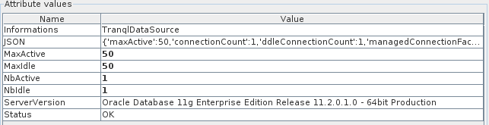

Catégorie « JmsListeners »
Cette catégorie regroupe tous les listeners JMS configurés dans l’application.
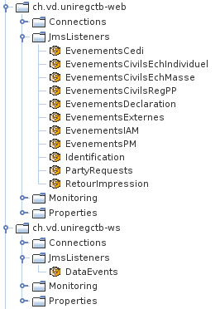
Côté « web », on trouvera les événements civils (en provenance des registres civils, l’ancien – Reg-PP – et le nouveau – RCPers – au format e-CH), externes (en provenance de la taxation IS pour les quittances de LR), cedi (en provenance du CEDI pour les résultats de scan des DI), iam (pour les informations sur les débiteurs de prestations imposables enregistrés dans IAM), pm (en provenance du registre des PM), identification (demandes d’identification de contribuables), déclaration (en provenance d’ADDI pour les quittancements asynchrones de déclarations), identification (demandes d’identifications de contribuable), party request (les demandes asynchrones d’adresses de contribuable) et les retours d’impression (retours d’impressions directes en provenance d’éditique).
Côté « ws », on ne trouvera « que » le récepteur des événements d’invalidation du cache des web-services en provenance de la partie « web ».
Chacun de ces listeners a ensuite la même structure interne d’attributs :
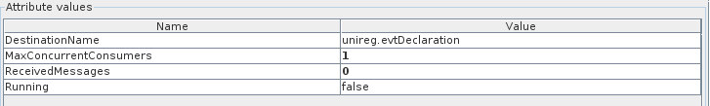
On pourra trouver :
- le nombre de threads parallèles consommateurs,
- le nom de la queue JMS de provenance des messages,
- le nombre de messages JMS reçus par cette queue depuis le démarrage de l’application,
- l’état running (ou pas) de l’écoute sur la queue.
Au niveau des opérations, on pourra citer les opérations « start » et « stop », toutes deux sans paramètre, qui démarrent (respectivement arrêtent) l’écoute sur la queue JMS.

Catégorie « Monitoring »
Vue du côté du contexte « web », la hiérarchie est la suivante :
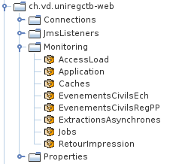
Du côté du contexte « ws », en revanche, la hiérarchie est la suivante :
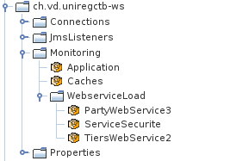
Côté « nexus », pour finir, la hiérarchie est la suivante :
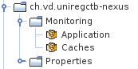

AccessLoad
La partie « AccessLoad » n’est présente que dans le contexte « web ». Elle décrit la charge subie par l’application au travers de requêtes http (charge instantanée, charge moyenne sur les cinq dernières minutes, et détails sur la charge instantanée – URL utilisée). La charge correspond au nombre de requêtes http traitées simultanément.
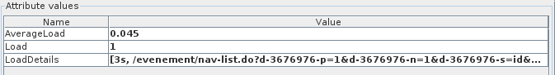
Les champs sont les suivants :
- AverageLoad : charge moyenne sur les cinq dernières minutes (valeur obtenue par échantillonnage)
- Load : charge instantanée (= nombre de requêtes http actuellement en cours de traitement)
- LoadDetails : données des URL utilisées dans les appels en cours, ainsi que le temps approximatif (à la seconde près) depuis lequel l’appel correspondant est arrivé.

Application
La partie « Application » est commune aux trois contextes « nexus », « web » et « ws ». Elle est conforme aux standards SIREC, en affichant une courte description de l’application, un statut global et détaillé des connexions aux services externes, l’âge de l’instance de l’application (i.e. le temps écoulé depuis son dernier démarrage) et son numéro de version (voir ci-dessous).
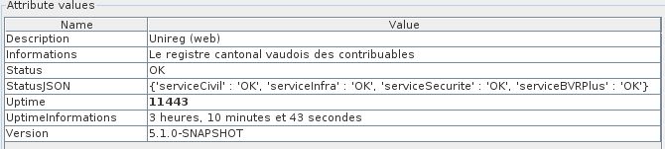
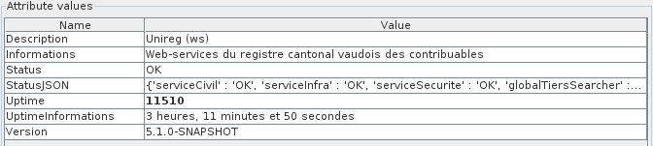
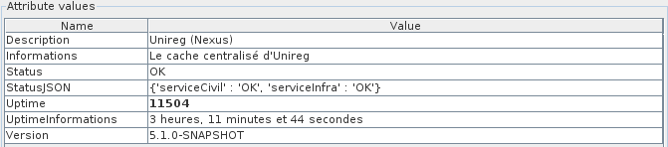

Caches
La partie « Caches » est également présente tant dans le contexte « web » que dans le contexte « ws ». Elle donne les informations relatives au paramétrage et à l’utilisation des caches de l’application (caches gérés par ehcache), tant ceux qui concernent les données en provenance de systèmes externes (registre civil, infrastructure, service sécurité…) que les données en sortie vers d’autres applications du SI fiscal (notamment les web-services).
Cette partie expose également les opérations de nettoyage des différents cache sous la forme de méthodes « resetXXX » (la méthode « resetALL » est spéciale en ce sens qu’elle invalide tous les caches), où « XXX » est le nom du cache à invalider. A noter que c’est la seule manière (en dehors d’un redémarrage de l’application, s’entend) d’invalider avec effet immédiat les caches de la partie « ws » de l’application (pour la partie « web », un job existe également à cet usage).
Exemple des caches du contexte « web » :
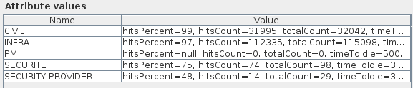
Exemple des caches du contexte « ws » :
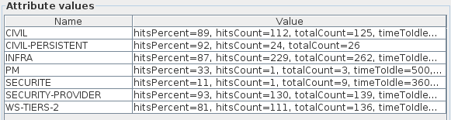

EvenementsCivilsRegPP
La partie « EvenementsCivilsRegPP » permet de surveiller le traitement des événements civils issus du registre civil RegPP (application mainframe). Elle n’est présente que dans le contexte « web ».
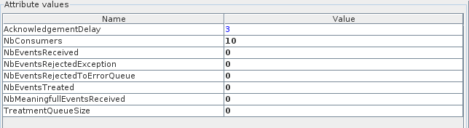
Les attributs sont les suivants :
- AknowledgmentDelay : temps (en secondes) minimal entre le moment où un événement civil est reçu depuis l’ESB et le moment où il sera effectivement traité (s’il y a plusieurs consommateurs sur la queue, voir attribut « NbConsumers » plus loin, alors l’ordre de réception des événements n’est plus garanti : cette attente permet alors d’assurer que les événements auront pu être ré-ordonnés correctement avant d’être traités) ; cette valeur doit être strictement positive, et peut-être modifiée à la volée depuis l’interface JMX.
- NbConsumers : nombre de consommateurs en parallèle sur la queue de réception des événements civils (en raison du potentiellement grand nombre d’événements qui doivent être ignorés, la pluralité des consommateurs permet d’en ignorer plus et plus vite) ;
- NbEventsReceived : nombre d’événements reçus depuis l’ESB depuis le démarrage de l’application ; ce décompte comprend les événements ignorés ;
- NbEventsRejectedException : nombre d’événements reçus qui n’ont pas pu être traités en raison d’une exception (a priori technique) et qui devront pouvoir être ré-injectés (ils ont été re-routés vers la DLQ correspondante dans l’ESB) ;
- NbEventsRejectedToErrorQueue : nombre d’événements reçus qui n’ont pas pu être traités en raison d’une erreur métier grave (événement sans date, par exemple) ; ils sont alors re-routés vers une queue d’erreur dans l’ESB ;
- NbEventTreated : nombre d’événements reçus et effectivement pris en compte dans le traitement ;
- NbMeaningfullEventsReceived : nombre d’événements reçus et non-ignorés ;
- TreatmentQueueSize : nombre d’événements reçus et encore en attente de traitement (le traitement des événements civils significatifs et effectué sur un seul thread afin d’assurer un minimum de garanties quant à leur ordre de traitement).

EvenementsCivilsEch
La partie « EvenementsCivilsEch » permet de surveiller le traitement des événements civils issus du registre civil RCPers. Elle n’est présente que dans le contexte « web ».

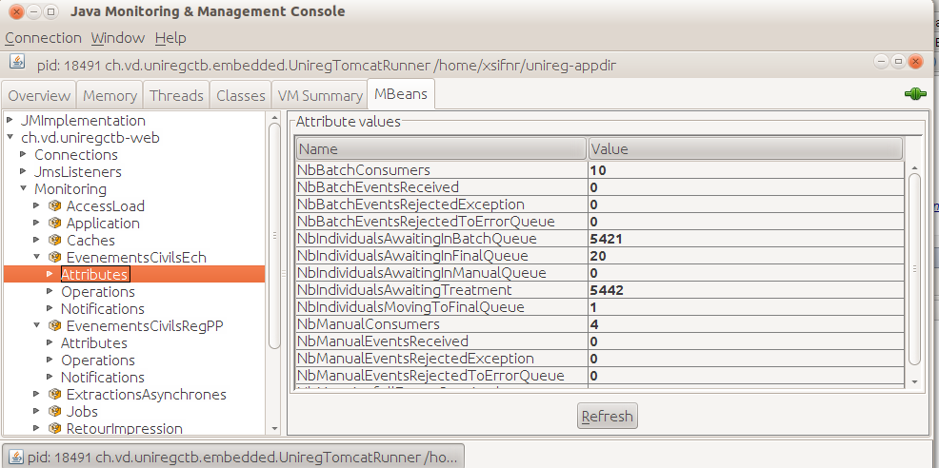
On remarquera qu’il existe deux ensembles d’attributs parallèles : les *Batch* et les *Manual*. Ils ont strictement la même signification, leur seule différence résidant dans la queue JMS qu’ils écoutent (la queue dite « Batch » est destinée à recevoir les événements civils issus de traitements civils automatiques, alors que la queue dite « Manual » est destinée à recevoir les événements civils générés par des opérations manuelles du registre civil). La présence de ces deux queues permet de gérer une certaine forme de priorité aux opérations manuelles (a priori moins nombreuses) par rapport aux opérations automatiques.
Les attributs sont les suivants :
- Nb{Batch/Manual}Consumers : nombre de consommateurs en parallèle sur la queue de réception des événements civils (en raison du potentiellement grand nombre d’événements qui doivent être ignorés, la pluralité des consommateurs permet d’en ignorer plus et plus vite) ;
- Nb{Batch/Manual}EventsReceived : nombre d’événements reçus depuis l’ESB depuis le démarrage de l’application ; ce décompte comprend les événements ignorés ;
- Nb{Batch/Manual}EventsRejectedException : nombre d’événements reçus qui n’ont pas pu être traités en raison d’une exception (a priori technique) et qui devront pouvoir être ré-injectés (ils ont été re-routés vers la DLQ correspondante dans l’ESB) ;
- Nb{Batch/Manual}EventsRejectedToErrorQueue : nombre d’événements reçus qui n’ont pas pu être traités en raison d’une erreur métier grave (événement sans date, par exemple) ; ils sont alors re-routés vers une queue d’erreur dans l’ESB ;
- NbIndividualsAwaitingIn{Etape}: nombre d’individus pour lesquels des événements sont en attente de traitement à une étape donnée. l’individu rentre par la queue Manual ou Batch suivant l’origine de la demande et termine dans la queue Final avant d’être traité.
- NbIndividualsAwaitingTreatment: nombre d’individus pour lesquels des événements sont en attente toutes étapes confondues
- NbMeaningfullEventsReceived : nombre d’événements reçus et non-ignorés, indifféremment de la provenance, depuis le démarrage de l’application.

ExtractionsAsynchrones
La partie « ExtractionsAsynchrones » permet de surveiller les extractions asynchrones (extractions passablement longues en général et lancées à la demande des utilisateurs directement depuis l’IHM) en cours d’exécution et en attente d’exécution. Elle n’est présente que dans le contexte « web ».
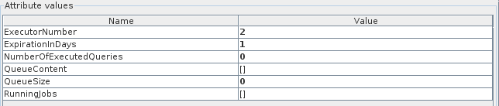
Les attributs exposés sont les suivants :
- ExecutorNumber : nombre de threads utilisés en parallèle pour la génération de ces extractions (i.e. le nombre de slots d’exécution disponibles) ;
- ExpirationInDays : delai (en jours) d’expiration des résultats d’extraction ;
- NumberOfExecutedQueries : nombre d’extractions asynchrones réalisées depuis le démarrage de l’application ;
- QueueContent : description des demandes d’extraction actuellement en attente d’un slot d’exécution ;
- QueueSize : nombre de demandes d’extraction actuellement en attente d’un slot d’exécution ;
- RunningJobs : description des demandes d’extraction actuellement en cours de réalisation.

Inboxes
La partie « Inboxes » permet de visualiser le contenu des « boîtes de réception » utilisées dans l’application. Elle n’est présente que dans le contexte « web » et n’apparaît que si au moins une de ces boîtes de réception existe.
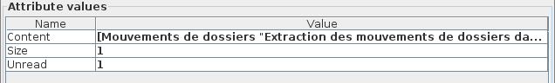
Par utilisateur (dans l’exemple ici « usrfis99 », utilisateur fictif), les attributs exposés sont les suivants :
- Content : description de tous les éléments présents dans la boîte de réception ;
- Size : nombre d’éléments présents dans la boîte de réception ;
- Unread : nombre d’éléments non-lus présents dans la boîte de réception.

Jobs
La partie « Jobs » permet de surveiller l’exécution des jobs de l’application unireg. Elle n’est présente que dans le contexte « web ».
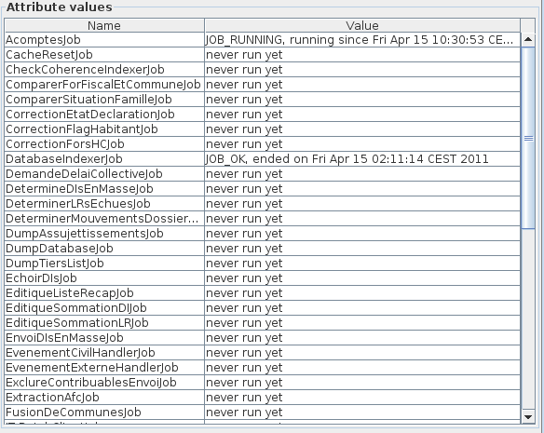
Chacun des jobs exposés par l’application est présent, avec un descriptif de son état courant (en cas de job qui connaît la notion de progression, celle-ci est également indiquée dans la description).
Pour chacun de ces jobs, une méthode « stopXXXX » est également exposée. Elle permet de demander à l’application l’interruption « douce » du job en question (de la même manière que si cela avait été demandé par le web-service « batch » et la commande « stop » – voir document ubr.doc). La méthode « stopALL » est spéciale dans ce sens qu’elle demande l’arrêt de tous les jobs en cours. La chaîne de caractères renvoyée par ces méthodes indique si l’opération s’est bien déroulée ou pas.

RetourImpression
La partie « RetourImpression » permet de surveiller la réception des retours d’impressions locales en provenance d’éditique. Elle n’est présente que dans le contexte « web ».
Le principe de ce composant est le suivant : tous les messages qui parviennent à l’application par le canal de retour des impressions locales sont consommés. Si ce retour était attendu, il est alors redirigé vers la sessions utilisateur correspondante et finalement imprimé par l’utilisateur. Sinon, soit que c’est un message reçu par erreur, soit que le retour intervient alors que l’application ne l’attend plus (timeout), il est conservé un certain temps avant d’être purgé.
Dans certains cas d’impressions locales (déclaration d’impôt, confirmation de délai accordé, chemise TO…), en cas de retour un peu lent de la part de l’éditique (15 secondes par défaut), l’attente du document ne se fait plus de manière synchrone : la main est rendue à l’utilisateur et le document, quand il arrivera, sera re-routé vers sa boîte de réception.
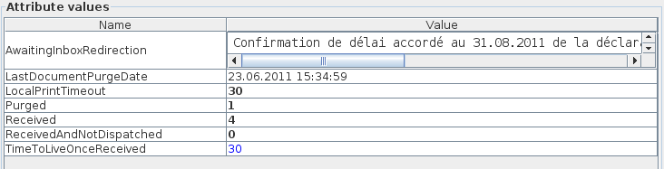
Les attributs exposés sont les suivants :
- AwaitingInboxRedirection : tableau des description des demandes d’impressions locales en attente de redirection vers les boîtes de réception ;
- LastDocumentPurgeDate : instant auquel la dernière purge effective d’un document reçu mais non-réclamé a eu lieu ;
- LocalPrintTimeout : durée, en seconde, pendant laquelle l’application attendra un retour d’impression locale d’éditique ; au-delà de cette durée, l’utilisateur recevra une notification d’erreur et le retour d’impression, s’il arrive un jour, sera finalement purgé ;
- Purged : nombre de messages effectivement purgés depuis le démarrage de l’application ;
- Received : nombre de messages reçus depuis le démarrage de l’application ;
- ReceivedAndNotDispatched : nombre de messages reçus qui n’ont pas encore trouvé preneur (état intermédiaire entre la réception et soit l’assignation à une session utilisateur, soit la purge) ;
- TimeToLiveOnceReceived : durée minimale, en secondes, qui sépare la réception d’un message de sa purge, à supposer qu’il n’ait pas été assigné à une session utilisateur entre temps ; cette valeur peut être modifiée à la volée par JMX ; sa valeur par défaut est la même que celle du paramètre « LocalPrintTimeout ».

WebserviceLoad
La partie « WebserviceLoad » n’est présente que dans le contexte « ws ». Elle permet de surveiller la charge (« load ») de certains web-services, i.e. le nombre d’appels concurrents (valeur instantanée, moyenne des cinq dernières minutes et également paramètres des appels en cours).
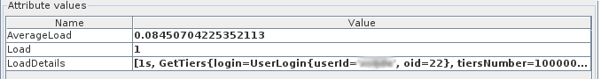
A l’heure où ces lignes sont écrites, seuls trois web-services sont surveillés de la sorte : la version 2 du web-service « tiers », la version 3 du même service « tiers » (appelé « party ») et le web-service « sécurité ».
La charge instantanée est définie par le nombre d’appels au web-service concerné actuellement en cours. La moyenne de charge est calculée par un échantillonnage des valeurs instantanées, plusieurs fois par seconde, au cours des cinq dernières minutes.

Catégorie « Properties »
La catégorie « Properties » expose les valeurs des propriétés de la JVM (encoding, version, OS…) et des propriétés lues depuis le fichier unireg.properties (i.e. les préférences).
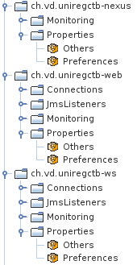

Contacts
En cas de problèmes, contacter Jacob Deker (chef de projet) ou l’équipe de développement de Unireg
Deker Jacob 021 316 26 47 jacob.deker@vd.ch
Di Lallo Daniel 021 316 26 57 daniel.di-lallo@vd.ch
Kramer Pascal 021 316 99 53 pascal.kramer@vd.ch

